Муниципальное бюджетное дошкольное образовательное учреждение
«Детский сад общеразвивающего вида № 56»
муниципальное образование города Братска

Совместная деятельность родителей и детей старшей группы

«Будущие защитники Родины»

Составила:
Бондаренко Ольга Валентиновна
инструктор по физической культуре
высшая квалификационная категория

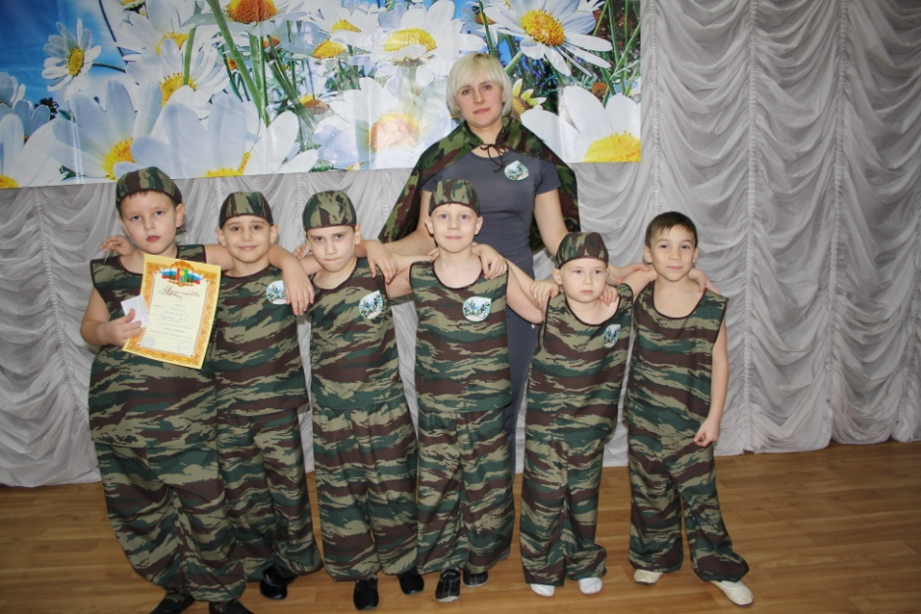

г. Братск 2015г.

Цель: привлечение родителей к спортивной жизни сада.

Задачи:
- воспитывать чувства патриотизма, уважение к историческому прошлому страны;
- развивать двигательные навыки: силу, скорость, выносливость; координацию;
- воспитывать дружелюбие, стремление к взаимовыручке;
- создать положительный эмоциональный настрой.

Предварительная работа: просмотр слайдов о Российской армии, форме военных, званиях, вооружении. Чтение художественной литературы о подвигах российских солдат.

Ведущий: Добрый день, ребята и гости.
23 февраля - день Российской армии!
Вверх орудия палят,
Всех салютом балуют.
Шлют они от всей страны
Благодарность воинам,
Что живем мы без войны,
Мирно и спокойно!

1 ребенок: Сегодня день особый
Для мальчишек и мужчин-
День защитника Отчизны
Знает каждый гражданин.

2 ребенок: Чтоб здоровье крепкое
Было у ребят,
Ведь мальчишка – это
Будущий солдат!

3 ребенок: Чтобы быть выносливым
В учении и в бою,
Защищать любимую
Родину свою!

4 ребенок: мы шагаем браво
Левою и правою,
Потому что все солдаты
Были тоже дошколята!
Поскорей бы подрасти,
чтобы в армию пойти!

5 ребенок: Сегодня армии рожденья
Мы празднуем здесь и сейчас.
Мы вам покажем свои достиженья.
А вы порадуйтесь за нас!

6 ребенок: Море начинается
С маленькой реки.
Разве мы мальчишки
Все мы моряки!

(Дети маршируют по залу, выполняют перестроение. Садятся на стульчики)
Ведущий: Все вы уже догадались, для чего мы собрались, чтоб поздравить наши защитников с праздником. С днем защитника Отечества! Скажите, пожалуйста, какие рода войск вы знаете? (Ответы детей). Хорошо подготовились. А сейчас мы разделимся на 2 команды, кто вытянет зеленую палочку, тот встает в 1 колонну, у кого голубая -во 2 колонну. Сегодня у нас пройдет дружеская встреча двух замечательных команд.
1 эстафета: «Пограничник»
Охраняя границу,
Пограничник не спит!
Его верный товарищ
С ним рядом сидит
Быть внимательными вместе
Друзья те должны.
Не сомкнут за ночь очи-
И границы крепки. (Проползти под канатом до ориентира, посмотреть в бинокль и вернуться).
2 эстафета: Виден голубой берет,
Это десантник шлет нам свой привет.
Его мы можем видеть везде:
На небе, на суше и даже в воде.
Он в армии нашей нужный солдат,
Ему подражаем и я, и мой брат!
(С обручем над головой пройти по скамейке, спрыгнуть в указанное место оббежать ориентир вернуться, передать обруч).
3 эстафета: А сейчас задание для пап, а мальчики пока отдохнут. (На время написать военные звания от младшего до старшего: ефрейтор, млад. Сержант, сержант, стар. Сержант, старшина, прапорщик, младший лейтенант, лейтенант, старший лейтенант, капитан, майор, подполковник, генерал-майор, генерал лейтенант, генерал-полковник, маршал.)
4 эстафета: И на флоте и в пехоте,
На военном корабле,
Мышцы крепкие нужны,
Руки сильные важны,
В строй скорее становитесь,
Крепче за канат держитесь. (Перетягивание каната)

5 эстафета: Два корабля потерпели крушение и капитану необходимо доставить своих матросов на берег. В обруче по одному.
А сейчас каждая команда должна собрать своего солдата на пост, одним в зимнее время, другим летнее. (Одежду предлагаем различную калоши, шляпу, валенки, пилотку…)
6 эстафета: Меткие «артиллеристы»: (на хопе доскакать до ориентира, взять снаряд бросить в цель, вернуться передать хоп следующему).
7 эстафета: Очень важна и связь. «Связисты». (Добежать до ориентира, позвонить в колокольчик, 3 раза ударить в барабан, добежать до обозначенного места взять одну деталь от пазл, вернуться, когда прибежит последний, слаживаем картинку).
8 эстафета: Хотим мы летчиками стать
И самолетом управлять.
Хоть самолетики у нас
Пока что из бумаги.
Зато сердца уже сейчас
У нас полны отваги!
( Запустить бумажный самолет со своим желанием)
Ведущий: Вот и закончилась наша встреча, еще раз поздравляем все мужчин с праздником, наши мальчишки, конечно,тоже будущие солдаты — значит это и их праздник. ( Девочки вручают подарки папам и мальчикам.) А сейчас дружный круг почета!
(Участники соревнований выходят из зала.)

